Championnat des jeunes interclubs de l’Essonne 2021-2022
(Equipe de 4 joueurs)
1er. Echiquier Minime (ou plus jeune)
2ème. Echiquier Benjamin (ou plus jeune)
3ème. Echiquier Pupille (ou plus jeune)
4ème. Echiquier Poussin (ou plus jeune)
Elo rapide <1200, non classé FIDE en cadence lente

ATTENTION
Ce bulletin, accompagné du versement de 5 € à l'ordre du C.D.J.E 91 doit parvenir avant le samedi 02 octobre 2021 à :
Zhigang Li
11 rue du Picuré

91330 Yerres

06 03 85 71 39 / zhigang.li@sfr.fr

NOM DU CLUB : LES FOUS DE VILLABE
LIEU DE RENCONTRE : MAISON DES ASSOCIATIONS RUE AMBREVILLE 91100 VILLABÉ
Téléphone Club :
MODE D’ACCES :
(SNCF,RATP,route...)

CORRESPONDANT DU CLUB :
NOM : VERNAY PRENOM : OLIVIER TELEPHONE : 06.01.84.35.63
ADRESSE COMPLETE : E-MAIL : olivier.vernay@yahoo.fr

CAPITAINE DE L’EQUIPE:
NOM : PRENOM :
TELEPHONE : E-MAIL :
ADRESSE COMPLETE :

Ci-joint un chèque de € (nombre d’équipes : 3 ) à l’ordre du C.D.J.E 91
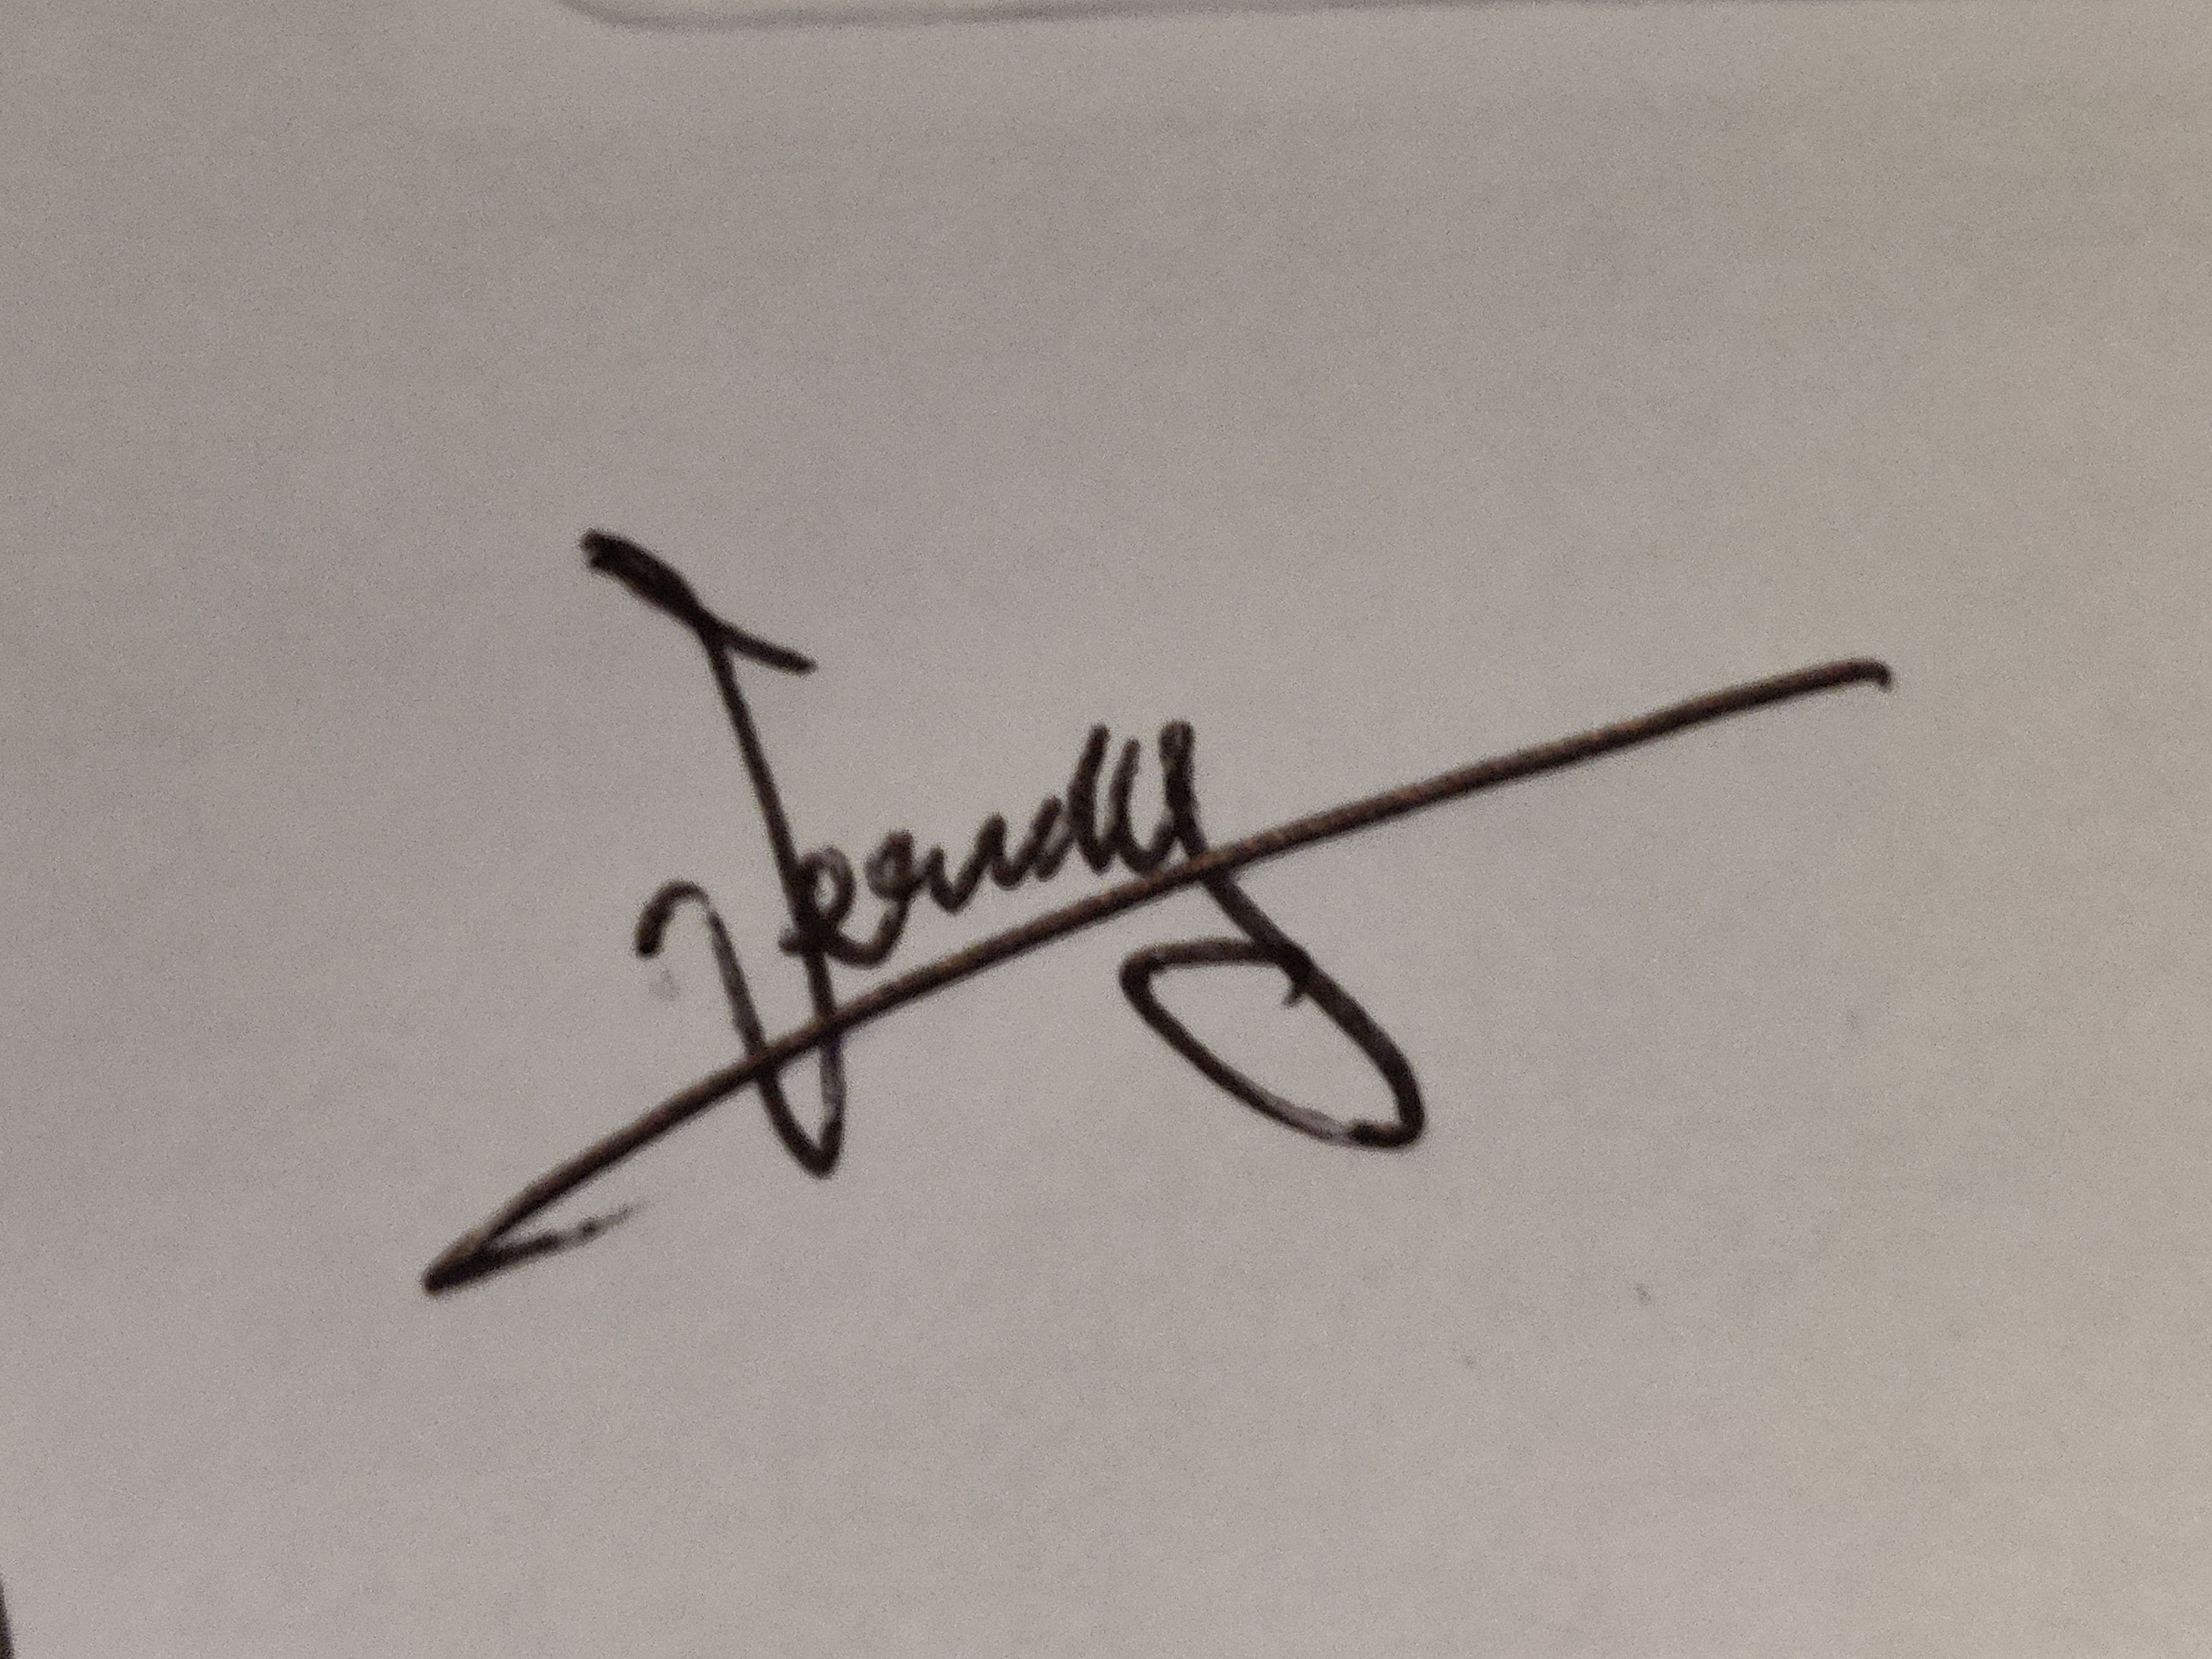
Je reconnais avoir pris connaissance du règlement.
Le Président du Club: NOM/PRENOM: Vernay Olivier
DATE: 10/10/20201 Signature:

Responsable de la compétition:
Zhigang Li, zhigang.li@sfr.fr, 06 03 85 71 39

